طاجن القرنبيط

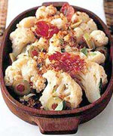

المقادير:
قرنبيط مجهز ومسلوق نصف سوي
عصير 6 طماطمات
1 كوب كسبرة خضرة
ملح وفلفل
1 كوب بقسماط
زيت للقي
لحم معصج

الطريقة:
- نحضر القرنبيط المسلوق ونقوم بوضعه في البيض والبقسماط ثم نقوم بقلية في الزيت.
- نحضر صنيه ونقوم برص القرنبيط المحمر ونضع عليه اللحم المعصج.
- ثم عصير الطماطم والكسبرة الخضرة المفرية ويدخل الفرن حتي ياخذ اللون المطلوب ويتماسك القوام.

